UNIVERSIDADE TECNOLÓGICA FEDERAL DO PARANÁ
Campus Campo Mourão
Tópicos em Engenharia de Software - Ciência de Dados
Prof. Eduardo Pena
Aluno: Kaiky de Souza Lima
RA: 2864568
Trabalho: Imputação de Valores Ausentes
Campo Mourão, 2025

1. Introdução
Valores ausentes são uma realidade comum em conjuntos de dados do mundo real e podem comprometer significativamente o desempenho de modelos preditivos quando não tratados de forma adequada. Este trabalho avalia, de forma experimental, como diferentes técnicas de imputação se comportam sob diferentes mecanismos e níveis de ausência, medindo tanto a qualidade da imputação em si quanto o impacto no desempenho dos modelos.
A motivação para comparar os mecanismos MCAR (Missing Completely At Random), MAR (Missing At Random) e MNAR (Missing Not At Random) e que cada um deles apresenta diferentes padrões de ausência que podem ser mais ou menos prejudiciais dependendo da técnica de imputação e do dataset. Em MCAR, a ausência e completamente aleatória; em MAR, depende de outras variáveis observadas; em MNAR, depende do próprio valor ausente, tornando-o o cenário mais desafiador.
O protocolo experimental utiliza a biblioteca Jenga para injeção controlada de valores ausentes, 10 técnicas de imputação (incluindo o miceforest como método externo ao scikit-learn), 4 modelos preditivos (incluindo o LightGBM como modelo tabular de estado da arte), 3 seeds de repetição e 7 níveis de ausência (1% a 30%), totalizando 7.386 configurações avaliadas em 4 datasets.

2. Datasets
Quatro datasets públicos foram utilizados, abrangendo problemas de classificação e regressão:

Dataset | Tarefa | Variavel-Alvo | Linhas Orig. | Colunas | Nulos Orig. | Linhas Completas
adult | Classificação | income | 48.842 | 15 | ~6.000 | 45.222
bank_marketing | Classificação | y | 45.211 | 17 | ~0 | 45.211
air_quality_uci | Regressão | NO2(GT) | 9.358 | 15 | ~5.000 | ~6.500
communities_crime | Regressão | ViolentCrimesPerPop | 2.215 | 128 | ~1.200 | ~1.900
Tabela 1: Resumo dos quatro datasets utilizados.
Os datasets adult e bank_marketing são problemas de classificação binaria com forte desbalanceamento de classes. Os datasets air_quality_uci e communities_crime sao problemas de regressão, com o primeiro apresentando alta correlação entre as variáveis e o segundo sendo caracterizado por grande número de atributos.

3. Métodos

3.1 Imputadores do scikit-learn
Foram implementados os seguintes metodos:
- SimpleImputer com mean: substitui valores ausentes pela média da coluna
- SimpleImputer com median: substitui pela mediana, mais robusta a outliers
- SimpleImputer com most_frequent: substitui pelo valor mais frequente (útil para categóricas)
- SimpleImputer com constant: substitui por constante (zero para numericas)
- KNNImputer com k=3, k=5 e k=7: imputação baseada nos k vizinhos mais próximos
- IterativeImputer: imputação multivariada iterativa com max_iter=5, tol=0.01, initial_strategy=mean, skip_complete=True
- dropna: baseline que remove as linhas com valores ausentes

3.2 Método externo: miceforest
O miceforest foi escolhido como método externo por implementar o algoritmo MICE (Multiple Imputation by Chained Equations) com Random Forests como estimadores internos. Essa abordagem e considerada robusta pois preserva a estrutura multivariada dos dados e produz múltiplas imputações que capturam a incerteza. Foram utilizadas iterations=1 e max_cols=30 para viabilidade computacional.

3.3 Modelos preditivos
Para classificação, foram usados: Regressão Logística, Random Forest Classifier e LightGBM. Para regressão: Ridge Regression, Random Forest Regressor e LightGBM. O LightGBM foi escolhido como modelo tabular adicional por ser eficiente em datasets maiores, suportar nulos nativamente e apresentar desempenho de estado da arte em dados tabulares em benchmarks recentes.

4. Protocolo Experimental
O protocolo seguiu as seguintes etapas para cada dataset: (1) carregamento e normalização de marcadores de ausência; (2) criação de versão completa removendo linhas com nulos; (3) injeção controlada de valores ausentes nos atributos de entrada usando Jenga; (4) divisão treino/teste (80/20); (5) ajuste do imputador apenas no treino; (6) aplicação no treino e no teste; (7) treinamento dos modelos; (8) avaliação no teste.
Mecanismos: MCAR, MAR e MNAR, implementados via biblioteca Jenga.
Percentuais: 1%, 5%, 10%, 15%, 20%, 25% e 30%.
Repetições: 3 seeds (42, 123, 456). O relatório apresenta media e desvio padrão.
Métricas de classificação: Accuracy, Macro F1, Weighted F1.
Métricas de regressão: MAE, RMSE, R2.
Qualidade da imputação: MAE e RMSE nas posições removidas artificialmente (numéricas); acurácia de imputação (categóricas).

5. Resultados

5.1 Impacto do mecanismo de ausência
A tabela abaixo apresenta a acurácia média (LightGBM, média de todos os imputadores e taxas) por mecanismo nos datasets de classificação:

Dataset | MCAR | MAR | MNAR
adult | 0.816 | 0.811 | 0.825
bank_marketing | 0.826 | 0.847 | 0.846
Tabela 2: Acurácia media por mecanismo (LightGBM, classificação).
Para regressão (R2, LightGBM):
Dataset | MCAR | MAR | MNAR
air_quality_uci | 0.901 | 0.928 | 0.538
communities_crime | 0.619 | 0.615 | 0.616
Tabela 3: R2 médio por mecanismo (LightGBM, regressão).
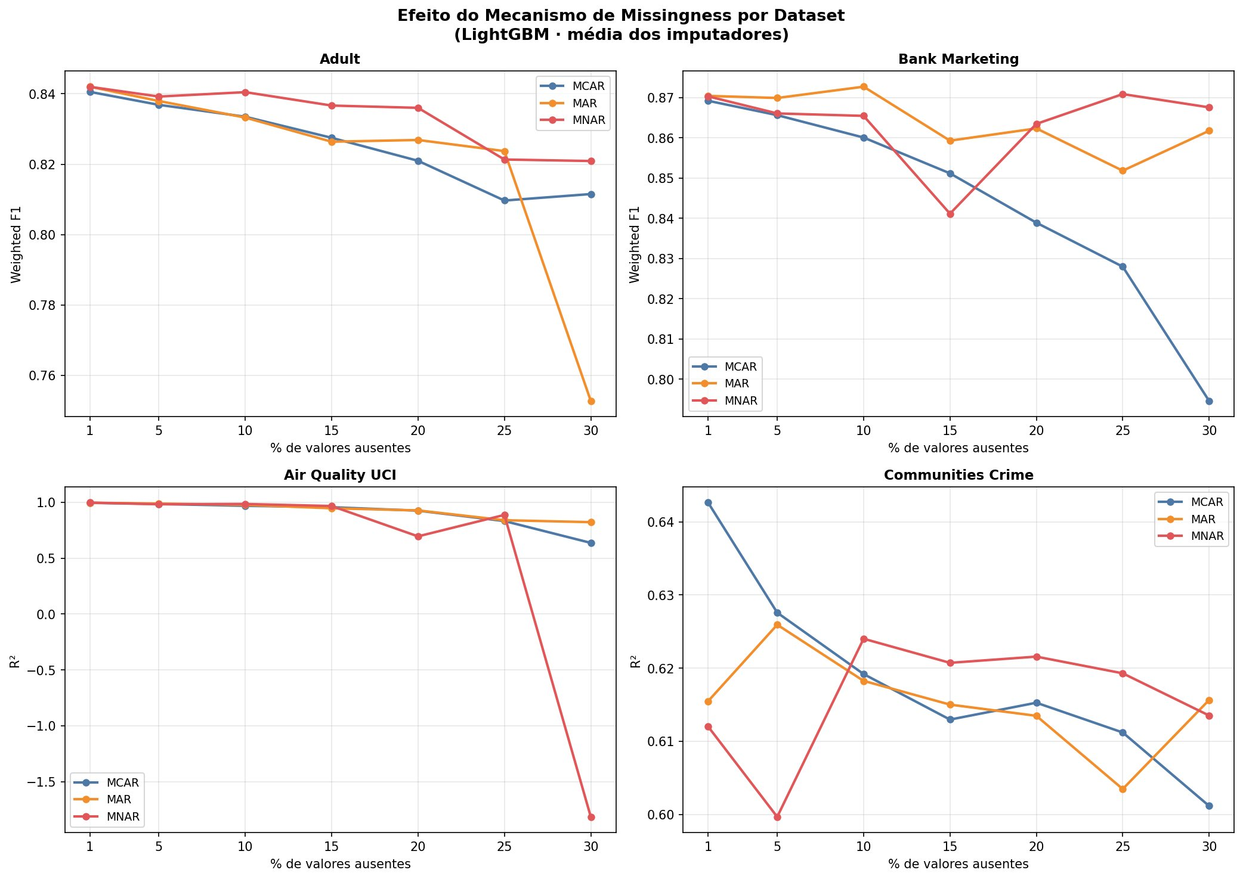
Figura 2: Efeito do mecanismo de missingness por dataset (LightGBM, media dos imputadores).
Esta figura compara o impacto de MCAR, MAR e MNAR ao longo das taxas de ausência. Em adult, os três mecanismos degradam o desempenho de forma similar, com MAR apresentando queda abrupta a 25-30%. No air_quality_uci, o MNAR causa colapso total do R2 a partir de 25%, chegando a valores negativos — evidenciando que a ausência dos valores mais extremos distorce fundamentalmente a distribuicao do dataset. O communities_crime apresenta comportamento estavel em todos os mecanismos.
O resultado mais notável e o forte impacto do MNAR no dataset air_quality_uci, com R2 médio de apenas 0.538 contra 0.901 (MCAR) e 0.928 (MAR). Isso ocorre porque nesse dataset os valores mais extremos tendem a ser removidos, distorcendo significativamente a distribuição.
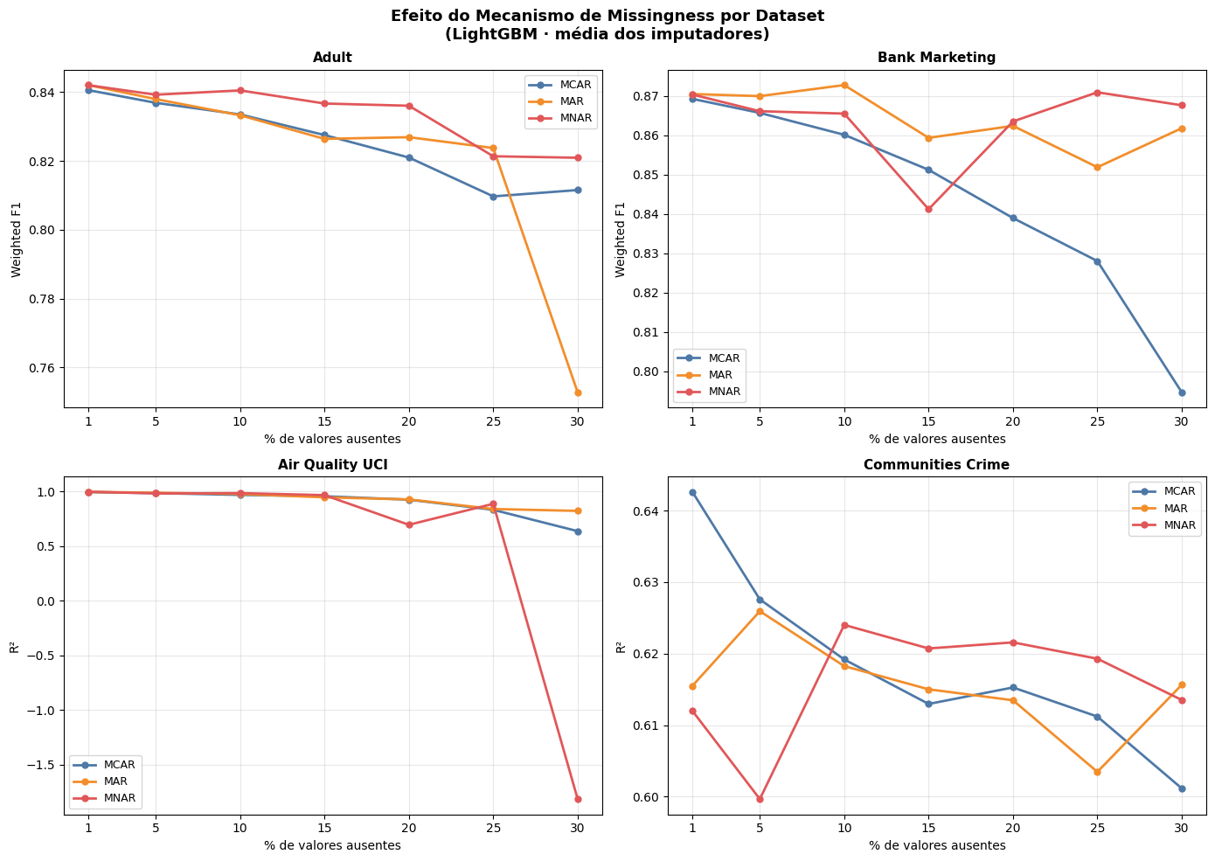

5.2 Impacto do percentual de ausência
A tabela abaixo mostra a degradação do desempenho com o aumento da taxa de ausência (LightGBM, media de mecanismos e imputadores):
Taxa | adult Acc. | bank_mkt Acc. | air_quality R2 | communities R2
1% | 0.833 | 0.852 | 0.996 | 0.623
5% | 0.829 | 0.848 | 0.985 | 0.622
10% | 0.827 | 0.841 | 0.977 | 0.621
15% | 0.821 | 0.836 | 0.956 | 0.619
20% | 0.818 | 0.835 | 0.849 | 0.618
25% | 0.808 | 0.830 | 0.852 | 0.617
30% | 0.785 | 0.826 | -0.108 | 0.610
Tabela 4: Desempenho por taxa de ausência.
O dataset air_quality_uci foi o mais sensível, com queda de R2 de 0.996 para -0.108 entre 1% e 30% de ausência. Isso ocorre principalmente com o mecanismo MNAR a 30%, onde o dropna remove quase todos os dados. O communities_crime foi o mais estável, com queda de apenas 0.013 no R2. Os datasets de classificação apresentaram degradação moderada.
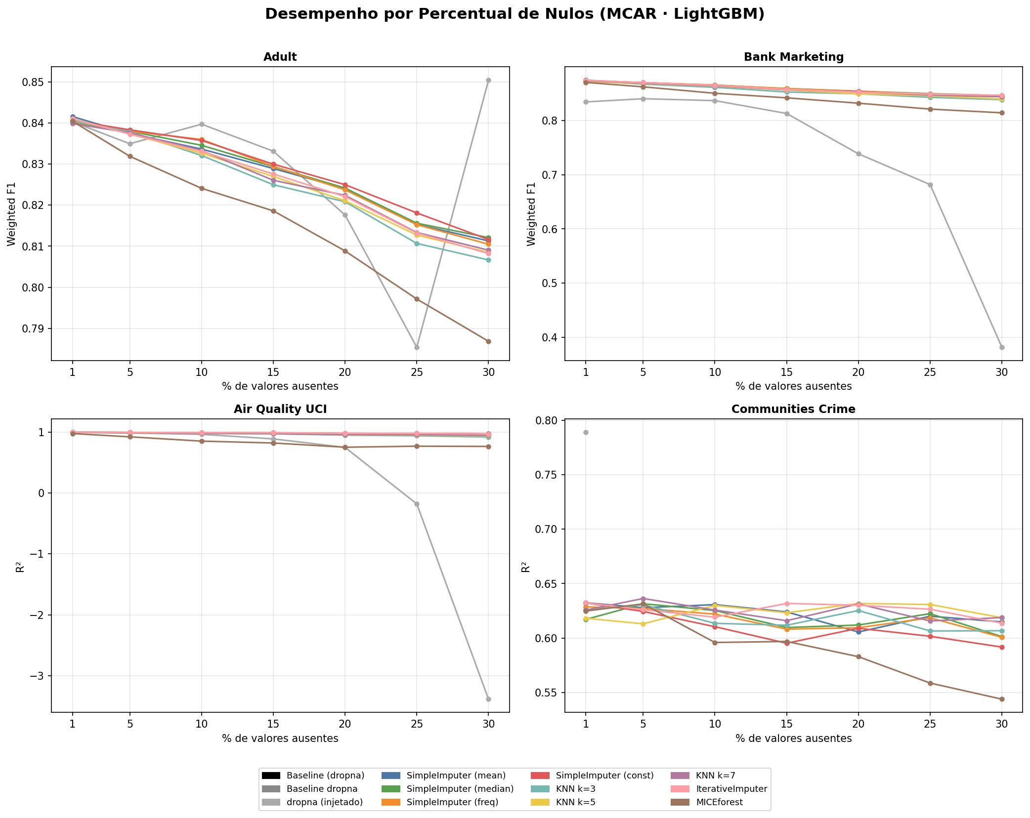
Figura 1: Desempenho por percentual de nulos (MCAR, LightGBM) — comparacao entre imputadores.
Esta figura mostra como cada imputador se comporta com o aumento da taxa de ausencia sob MCAR. No adult, todos os metodos de imputacao mantêm desempenho proximo entre si, com excecao do dropna (linha cinza), que apresenta queda abrupta a partir de 20%. No air_quality_uci, o dropna injetado colapsa para R2 negativo (inferior a -3) a 25% de ausencia, enquanto todos os imputadores mantêm R2 acima de 0.95. No communities_crime, o comportamento e mais estavel, sem diferenca expressiva entre os imputadores.
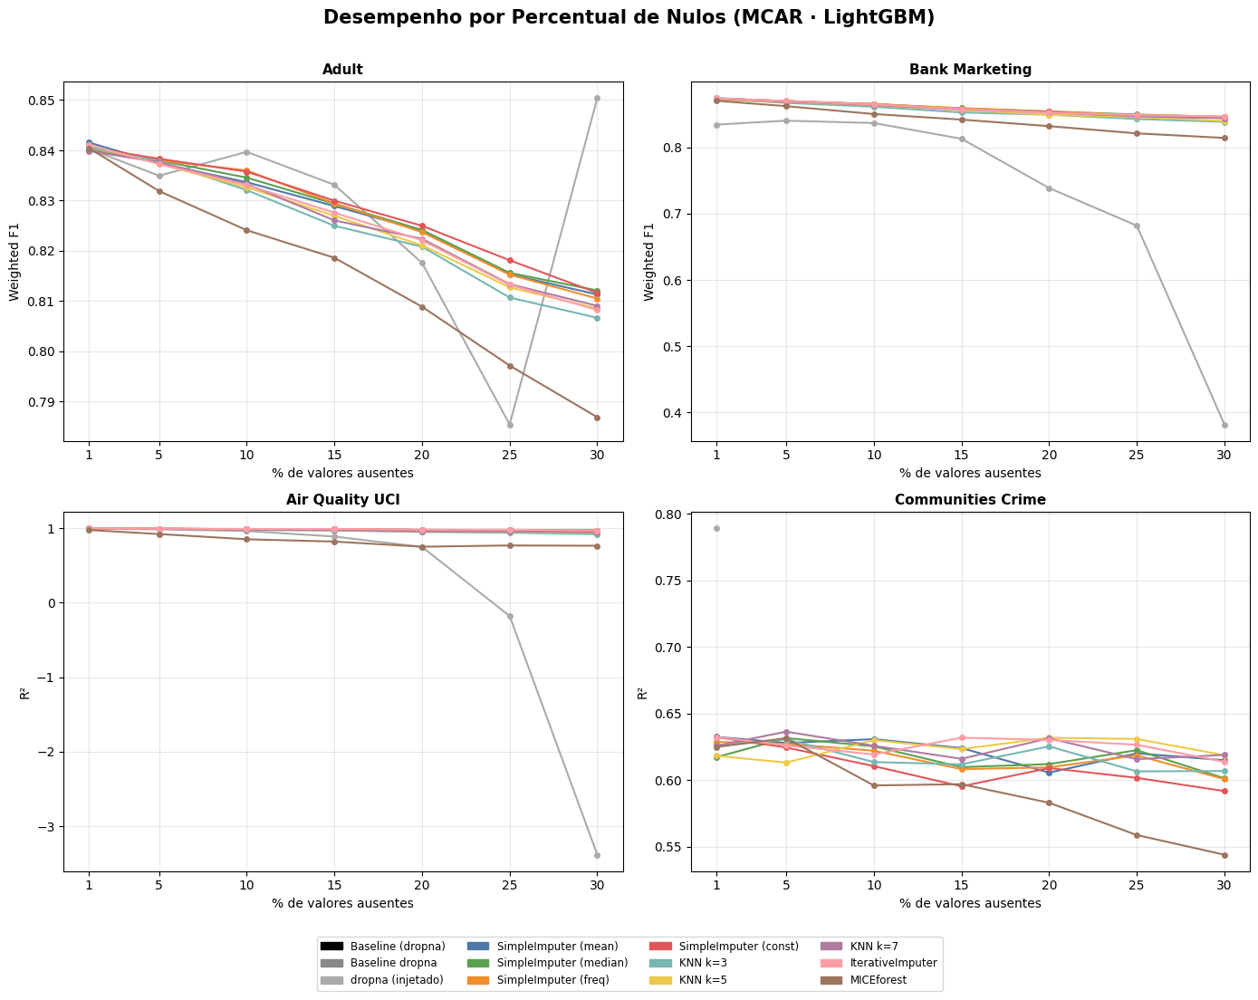

5.3 Comparação entre imputadores
A tabela abaixo apresenta a acurácia média por imputador nos datasets de classificação (LightGBM, média de mecanismos, taxas e seeds):
Imputador | adult Acc. | bank_mkt Acc. | Rank Geral
simple_mean | 0.822 | 0.848 | 1o
iterative | 0.819 | 0.847 | 2o
simple_median | 0.821 | 0.847 | 3o
simple_freq | 0.819 | 0.845 | 4o
knn_7 | 0.818 | 0.843 | 5o
knn_5 | 0.817 | 0.842 | 6o
knn_3 | 0.816 | 0.839 | 7o
simple_const | 0.815 | 0.837 | 8o
dropna | 0.807 | 0.810 | 9o
miceforest | 0.808 | 0.819 | 10o
Tabela 5: Acurácia média por imputador (LightGBM, classificacao).
Para regressão (R2, LightGBM):
Imputador | air_quality R2 | communities R2
simple_mean | 0.991 | 0.620
simple_median | 0.990 | 0.620
iterative | 0.991 | 0.626
knn_7 | 0.963 | 0.615
simple_const | 0.984 | 0.621
miceforest | 0.826 | 0.597
dropna | -0.900 | 0.515
Tabela 6: R2 médio por imputador (LightGBM, regressão).
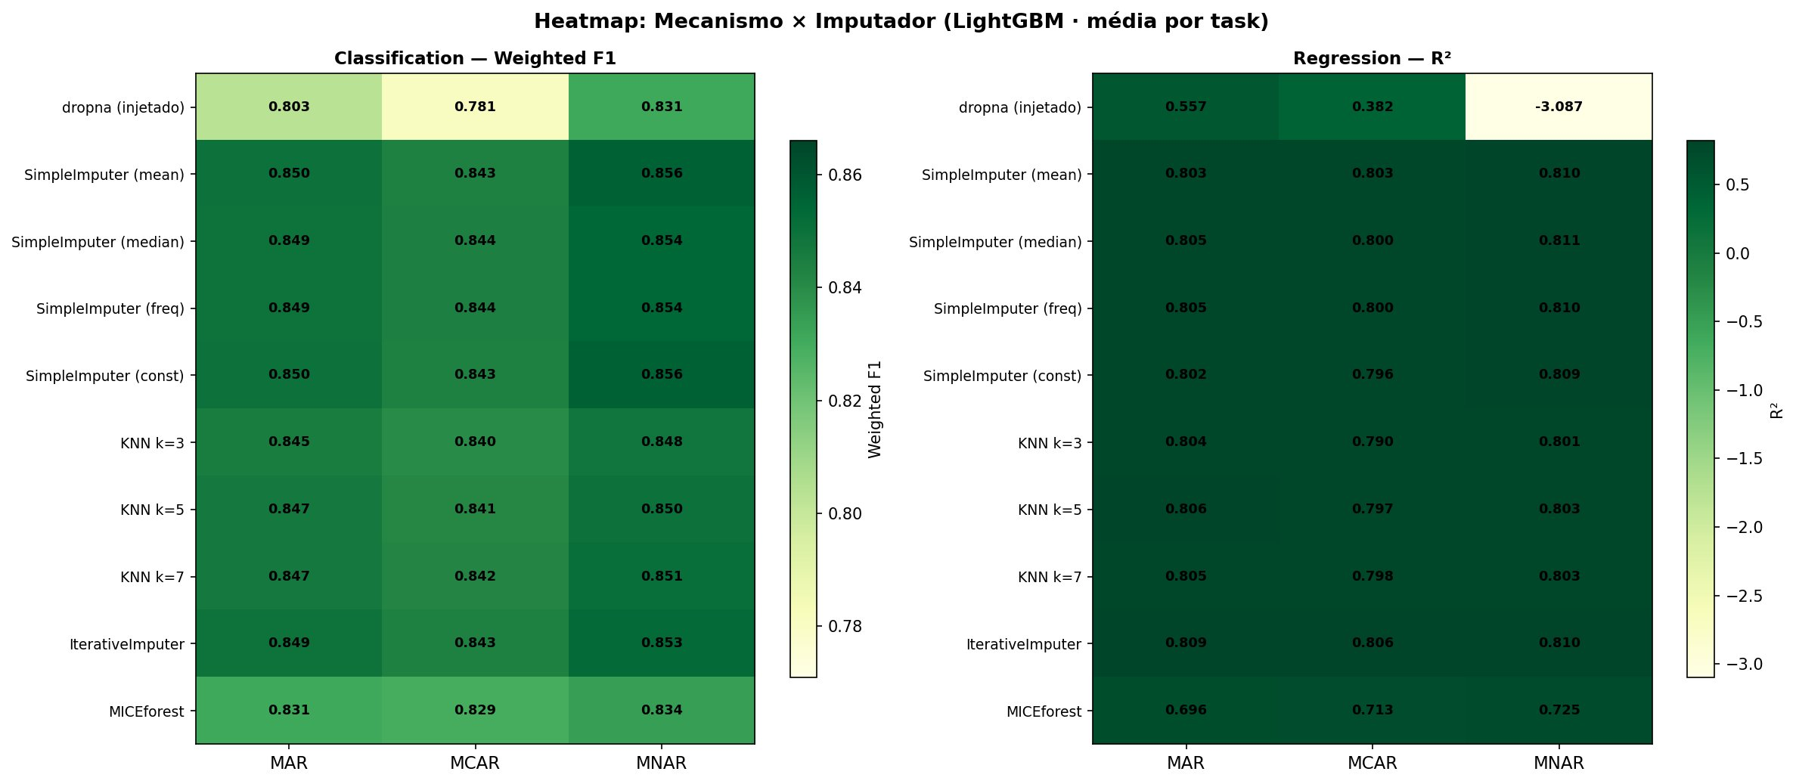
Figura 3: Heatmap mecanismo x imputador (LightGBM, media por tarefa).
O heatmap confirma a superioridade dos metodos simples sobre o miceforest em todos os mecanismos. Em classificacao, SimpleImputer (mean e const) e IterativeImputer atingem Weighted F1 de 0.856 com MNAR, enquanto o miceforest fica em 0.834. Em regressao, o dropna com MNAR colapsa para R2=-3.087, evidenciando o risco de remocao de linhas sob ausencia nao aleatoria. O iterative obteve o melhor R2 (0.809 em MAR), superando ligeiramente os demais.
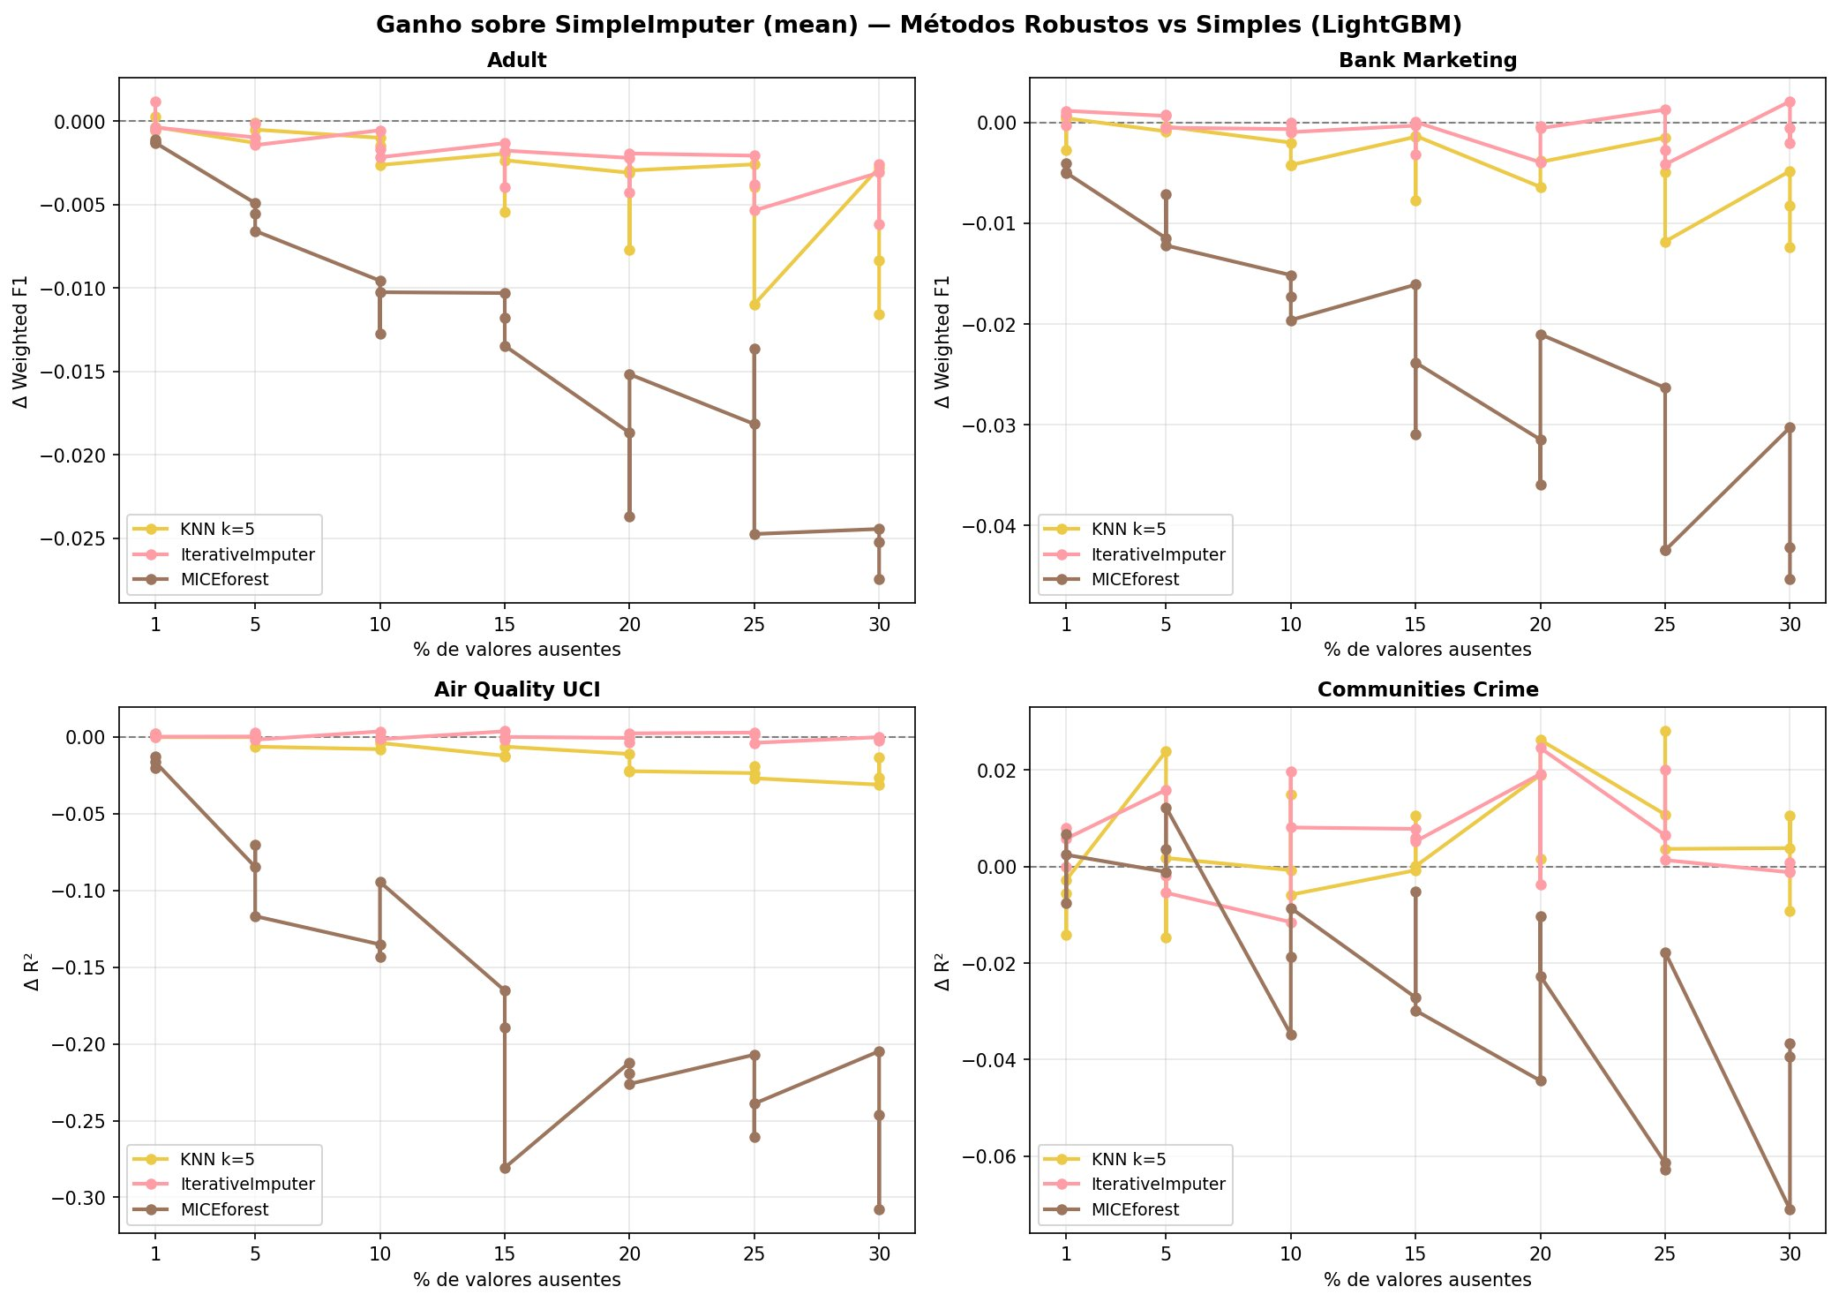
Figura 5: Ganho sobre SimpleImputer (mean) — metodos robustos vs simples (LightGBM).
Esta figura mostra o ganho diferencial de KNN k=5, IterativeImputer e MICEforest em relacao ao SimpleImputer (mean). O IterativeImputer mantem-se proximo a zero em todos os datasets, com pequeno ganho no communities_crime (ate +0.02 de R2). O KNN k=5 tambem e proximal ao baseline simples. O miceforest e consistentemente negativo em todos os datasets e taxas, chegando a -0.30 de R2 no air_quality_uci com 15% de ausencia.
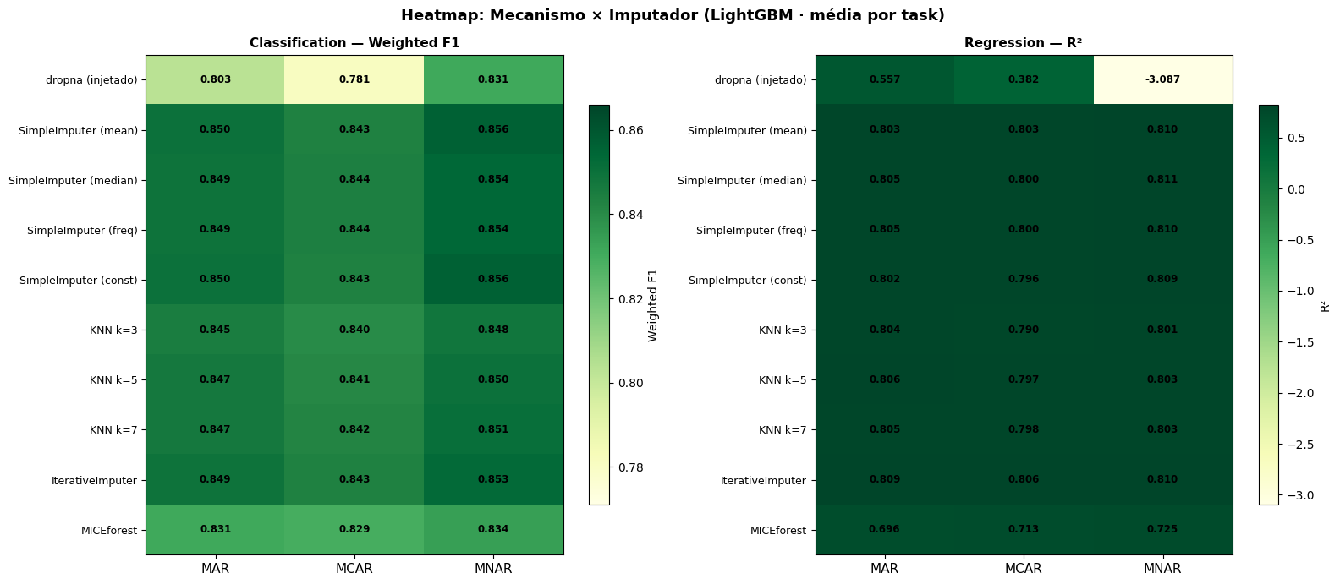
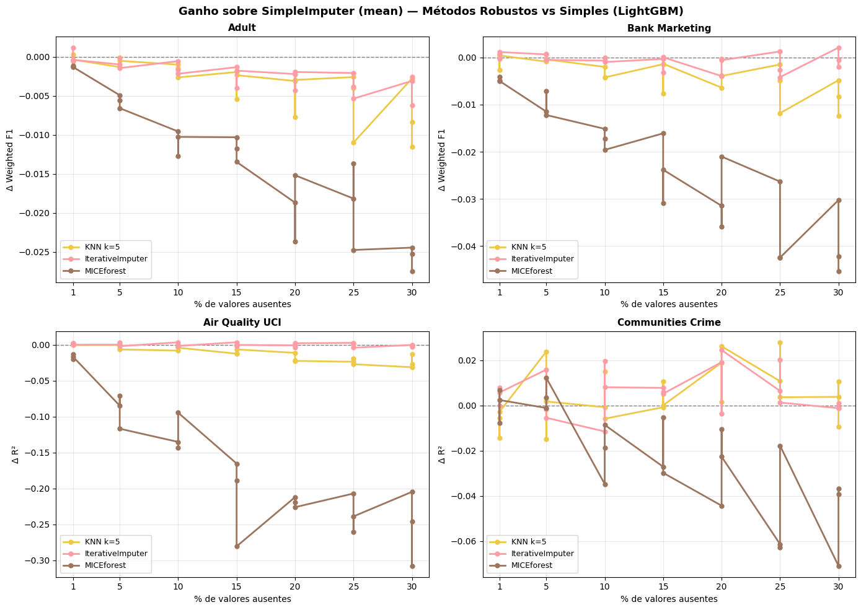

5.4 Qualidade da imputação
A qualidade da imputação numérica (MAE nas posições removidas, dataset adult) revelou resultado contraintuitivo: o simple_median obteve o menor MAE de imputação (12.740), seguido pelo simple_mean (12.944) e pelo iterative (12.995). O miceforest, apesar de ser o método mais sofisticado, obteve MAE de imputação de 18.560 - o pior entre os métodos com imputação efetiva. O simple_const obteve o pior resultado geral (30.941).
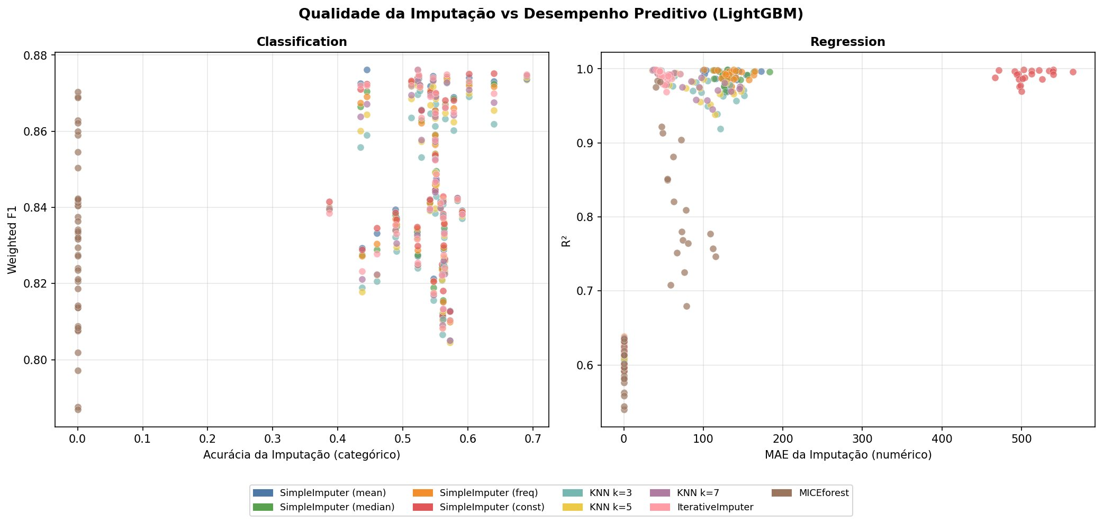
Figura 4: Qualidade da imputacao vs desempenho preditivo (LightGBM).
Esta figura mostra a relacao entre a qualidade da imputacao (eixo X) e o desempenho preditivo (eixo Y). Em classificacao, nao ha correlacao clara entre melhor acuracia de imputacao e melhor Weighted F1 — os pontos se distribuem horizontalmente sem padrao definido. Em regressao, observa-se que o miceforest (pontos marrons) concentra-se em regioes de MAE alto e R2 variavel, enquanto os metodos simples atingem R2 proximo a 1.0 com MAE baixo. Isso confirma que qualidade de imputacao nao prediz necessariamente desempenho preditivo.
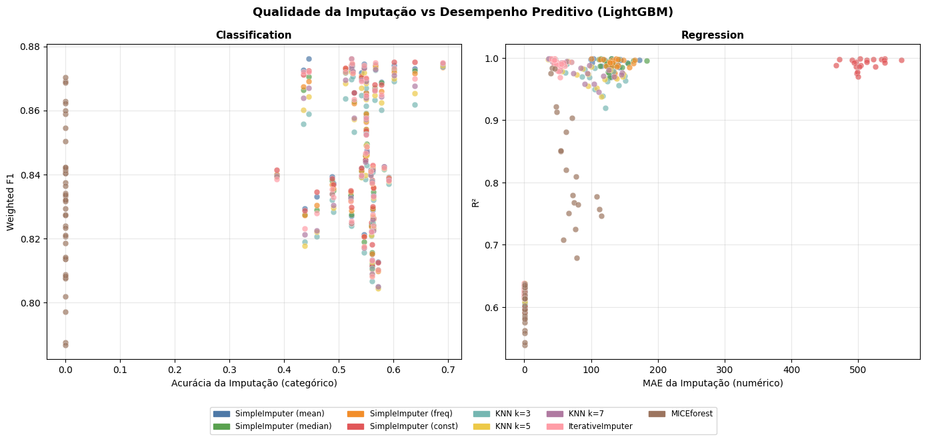

5.5 Comparação entre modelos
Para classificação, o LightGBM obteve a melhor acurácia media (0.828), seguido pelo Random Forest (0.809) e Regressão Logística (0.806). Para regressão, o Random Forest obteve o melhor R2 médio (0.787), seguido pela Ridge Regression (0.740) e pelo LightGBM (0.707). O resultado inesperado do LightGBM em regressão deve-se ao forte impacto do MNAR no air_quality_uci, que distorce a média.
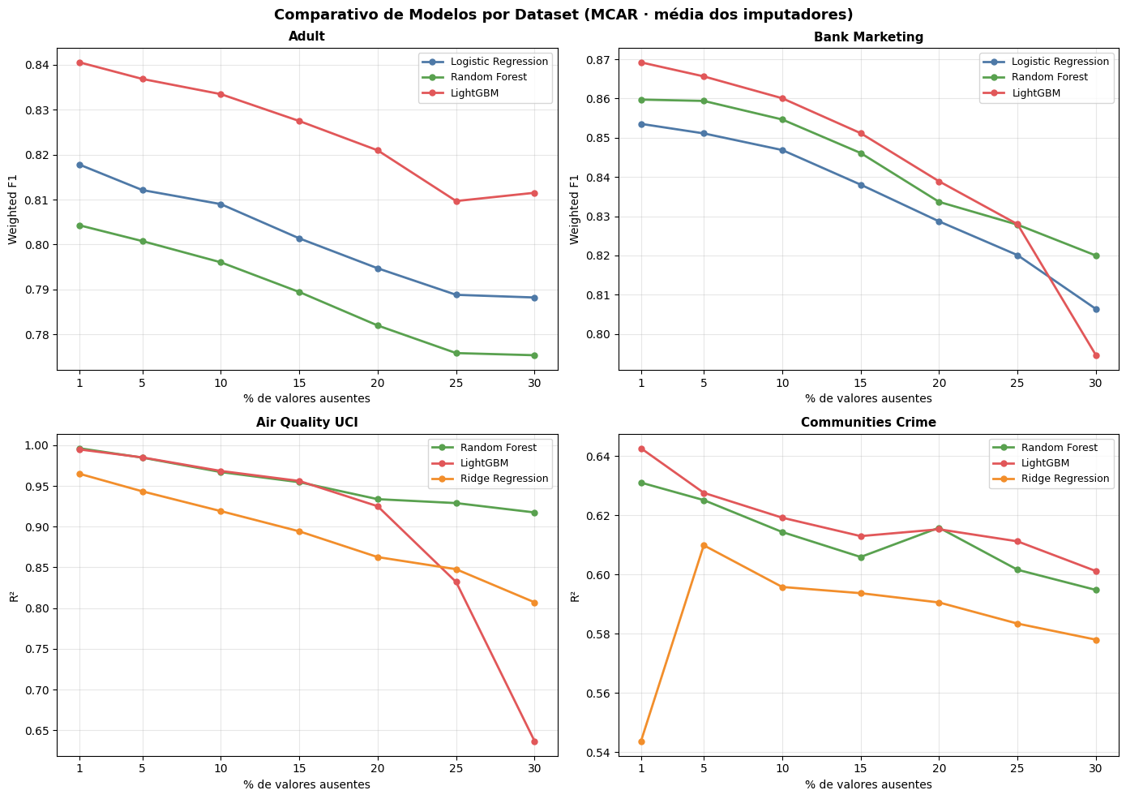
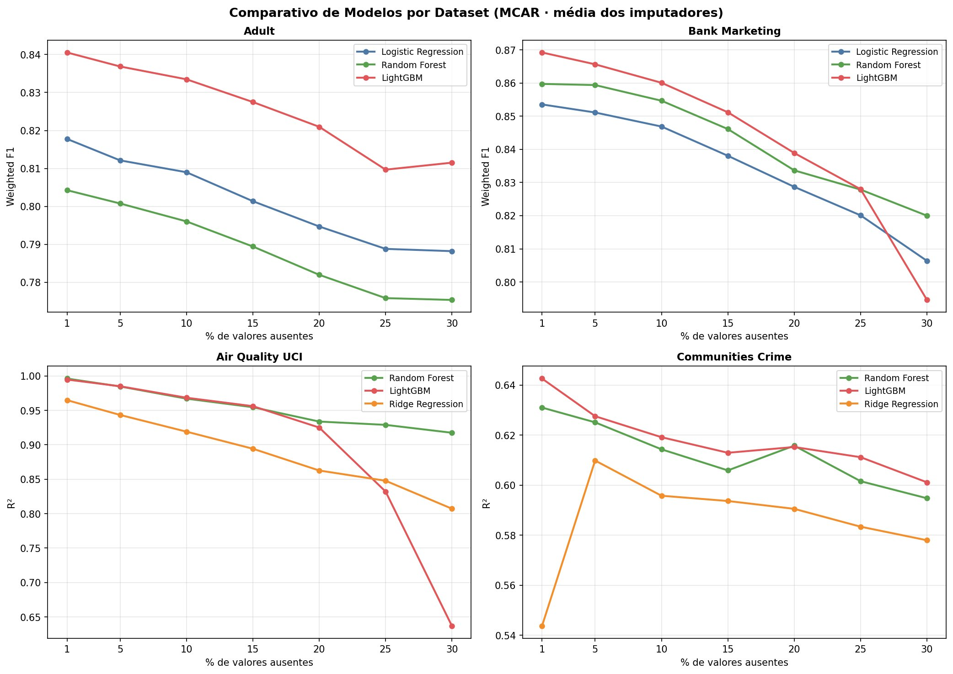
Figura 6: Comparativo de modelos por percentual de nulos (MCAR, media dos imputadores).
Esta figura compara o desempenho dos tres modelos por percentual de ausencia sob MCAR. O LightGBM domina em classificacao (adult e bank_marketing) em todos os niveis. Em regressao, o Random Forest e mais estavel que o LightGBM no air_quality_uci, onde o LightGBM sofre queda abrupta de R2 a partir de 25% de ausencia. O communities_crime apresenta comportamento similar entre os modelos, com ligeira vantagem do LightGBM nas taxas mais baixas.

6. Discussão

Pergunta 1: O desempenho cai de forma semelhante em MCAR, MAR e MNAR?
Não. O comportamento varia significativamente por dataset. No adult e bank_marketing, as diferenças entre mecanismos foram pequenas (menos de 2 pontos de acurácia). Já no air_quality_uci, o MNAR causou uma queda drástica no R2 (0.538 vs 0.901 no MCAR), demonstrando que o mecanismo mais prejudicial depende fortemente das características do dataset.

Pergunta 2: Quais datasets foram mais sensíveis ao aumento do percentual de nulos?
O air_quality_uci foi de longe o mais sensível: queda de R2 de 0.996 para -0.108 entre 1% e 30%, uma variação de 1.104 pontos. O communities_crime foi o mais estável (variação de apenas 0.013). Os datasets de classificação apresentaram degradação moderada: adult perdeu 0.048 pontos de acurácia e bank_marketing apenas 0.026.

Pergunta 3: Métodos simples foram competitivos em algum cenário?
Sim, e de forma surpreendente os métodos simples foram os mais competitivos em geral. O simple_mean obteve o melhor desempenho médio em classificação (0.822 no adult, 0.848 no bank_marketing) e o segundo melhor em regressão (R2=0.991 no air_quality_uci). Métodos simples são especialmente eficazes em datasets grandes onde a media/mediana e um estimador estável.

Pergunta 4: Quando KNNImputer ou IterativeImputer superaram os métodos simples?
O IterativeImputer superou o simple_mean no communities_crime (R2=0.626 vs 0.620), dataset com muitas variáveis correlacionadas onde a imputação multivariada e mais vantajosa. O KNNImputer com k=7 obteve resultados próximos ao IterativeImputer em taxas baixas (1-5%), mas ficou atras em taxas altas. Em classificação, os ganhos do KNN e IterativeImputer sobre o simple_mean foram marginais (menos de 0.002 de acurácia).

Pergunta 5: Os métodos externos superaram os tradicionais?
Não. O miceforest obteve desempenho inferior ao simple_mean em todos os datasets: -0.014 de acurácia no adult, -0.029 no bank_marketing, -0.165 de R2 no air_quality_uci e -0.023 no communities_crime. Além disso, o miceforest também obteve o pior MAE de imputação (18.560 vs 12.740 do simple_median no adult). O custo computacional muito maior não se traduziu em ganho de desempenho.

Pergunta 6: A melhor qualidade de imputação levou ao melhor desempenho preditivo?
Não. A correlação entre MAE de imputação e acurácia preditiva no adult foi de apenas -0.099, praticamente nula. O simple_median obteve o menor MAE de imputacao (12.740) mas ficou em 3o lugar em acurácia. O miceforest teve o pior MAE de imputação (18.560) e também o pior desempenho preditivo, mas por razões diferentes: o miceforest subamostra colunas, o que pode introduzir ruido sistemático.

Pergunta 7: O modelo tabular adicional mudou as conclusões?
Parcialmente. O LightGBM foi o melhor modelo em classificação, confirmando seu status de estado da arte em dados tabulares. Em regressão, porém, o Random Forest superou o LightGBM, especialmente no air_quality_uci. As conclusões sobre os imputadores se mantiveram independentemente do modelo escolhido: simple_mean e iterative foram consistentemente superiores ao miceforest.

Pergunta 8: O comportamento foi diferente entre classificação e regressão?
Sim. Os datasets de classificação foram mais robustos a valores ausentes, com degradação moderada e comportamento mais previsível. Os datasets de regressão, especialmente o air_quality_uci, foram muito mais sensíveis - particularmente ao mecanismo MNAR. O dropna foi especialmente prejudicial em regressão (R2=-0.900 em média no air_quality_uci vs 0.807 em classificação no adult).

Pergunta 9: Houve algum resultado inesperado?
Dois resultados foram inesperados. Primeiro, o miceforest - método sofisticado baseado em Random Forests - obteve desempenho consistentemente inferior ao simple_mean. Isso pode ser explicado pelo limite de max_cols=30 (necessário por limitação computacional) e iterations=1, que podem não ser suficientes para capturar toda a estrutura multivariada. Segundo o dropna com MNAR em alta taxa (30%) chegou a R2=-0.900 no air_quality_uci, pior que um modelo constante, pois as linhas removidas eram justamente as mais informativas.

7. Ameacas a Validade
- Limitações dos datasets: apenas 4 datasets foram avaliados, podendo não ser representativos de todos os contextos.
- Injeção artificial de nulos: a injeção controlada pode não refletir padrões reais de ausência encontrados em produção.
- Custo computacional: o miceforest foi executado com iterations=1 e max_cols=30, configurações reduzidas em relação ao ideal.
- Sensibilidade a hiper parâmetros: os modelos preditivos foram usados com configurações padrão, sem otimização de hiper parâmetros por dataset.
- Variabilidade entre seeds: apesar de 3 seeds, alguns cenários apresentaram alta variância, especialmente com MNAR em taxas altas.

8. Conclusão
Este trabalho avaliou 10 técnicas de imputação em 4 datasets, 3 mecanismos e 7 taxas de ausência, totalizando 7.386 configurações. Os principais achados são:
- Métodos simples (simple_mean, simple_median) foram surpreendentemente competitivos, superando o miceforest em todos os cenários avaliados.
- O mecanismo MNAR foi o mais prejudicial, especialmente em datastes de regressão com variáveis altamente correlacionadas.
- O dropna e perigoso em taxas altas: com 30% de ausência e MNAR, pode levar a R2 negativo em regressão.
- A qualidade da imputação não prediz diretamente o desempenho preditivo (correlação de -0.099).
- O LightGBM foi o melhor modelo para classificação; o Random Forest para regressão.
Recomendação prática: em cenários com restrição computacional, o SimpleImputer com mean ou median e uma escolha robusta e eficiente. Métodos mais sofisticados como KNN e IterativeImputer trazem ganhos marginais em datasets com alta correlação entre variáveis. O miceforest requer configuração mais cuidadosa (mais iterações e colunas) para superar métodos simples.
Uso de Inteligencia Artificial
Este trabalho utilizou o Claude (Anthropic) como auxílio na depuração do código Python, otimização do pipeline de execução paralela, e na estrutura do relatório.

